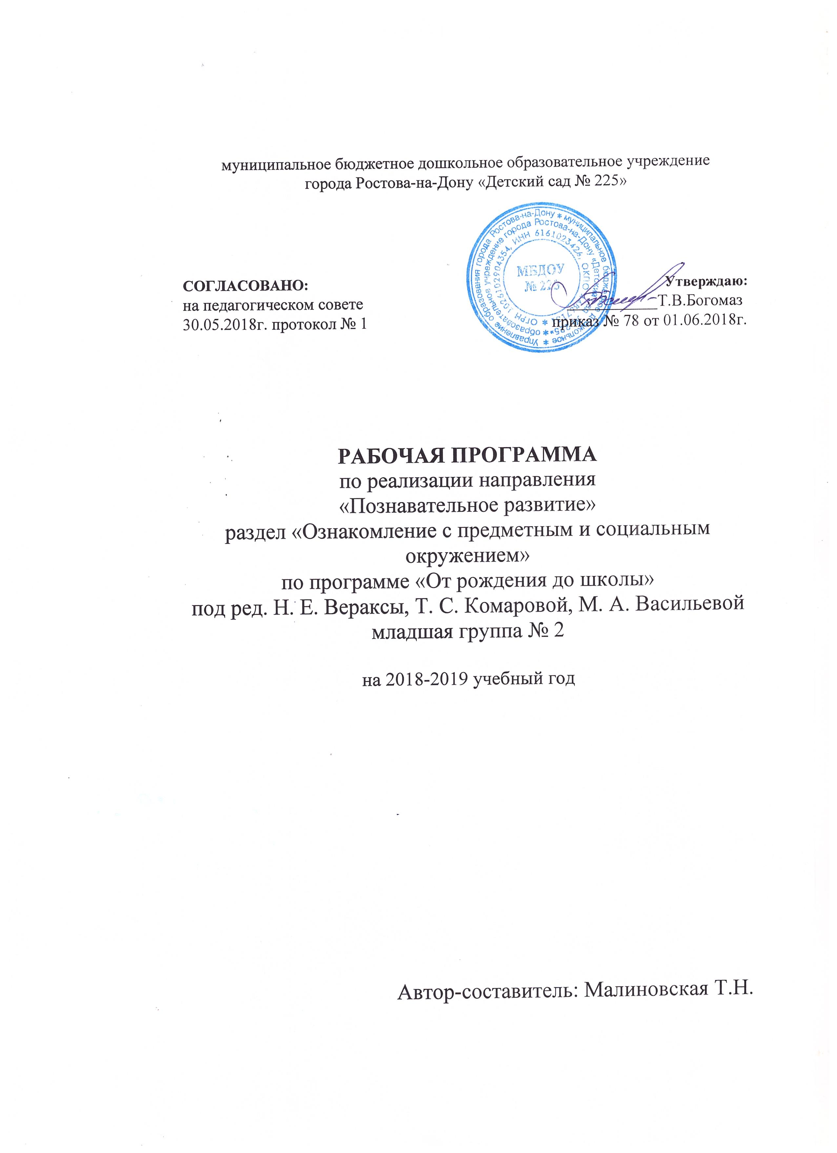

ПОЯСНИТЕЛЬНАЯ ЗАПИСКА
Рабочая программа построена в соответствии с требованиями ФГОС ДО, Законом РФ «Об Образовании», а также на основе примерной общеобразовательной программы дошкольного образования «ОТ РОЖДЕНИЯ ДО ШКОЛЫ» под редакцией Н. Е. Вераксы, Т. С. Комаровой, М. А. Васильевой, по направлению «Приобщение к социокультурным ценностям, с использованием методических рекомендаций Дыбиной О.В. «Ознакомление с предметным и социальным окружением: младшая группа (3 – 4 г)

ОСНОВНЫЕ ЦЕЛИ И ЗАДАЧИ:
- продолжать знакомить детей с предметами ближайшего окружения, их значением;
- знакомить детей с театром через мини - спектакли и представления, а также через игры - драматизации по произведениям детской литературы;
- знакомить с ближайшим окружением (основными объектами городской инфраструктуры): дом, улица, магазин, поликлиника, парикмахерская;
- рассказывать детям о понятных им профессиях (воспитатель, помощник воспитателя, музыкальный руководитель, врач, продавец, повар, шофёр, строитель);
- расширять и обогащать представления о трудовых действиях, результатах труда.
ПРИНЦИПЫ ПРОГРАММЫ
- принцип развивающего обучения, цель которого развитие ребёнка;
- принцип научной обоснованности и практической применимости;
- соответствует критериям полноты, необходимости и достаточности;
- позволяет решать поставленные цели и задачи при использовании разумного «минимума» материала;
- обеспечивает единство воспитательных, развивающих и обучающих целей и задач процесса образования детей дошкольного возраста;
- принцип интеграции образовательных областей в соответствии с возрастными возможностями и особенностями детей, спецификой и возможностями образовательных областей;
- комплексно - тематический принцип построения образовательного процесса;
- предусматривает решение программных образовательных задач в совместной деятельности взрослого и детей и самостоятельной деятельности дошкольников не только в рамках непосредственно образовательной деятельности, но и при проведении режимных моментов в соответствии со спецификой дошкольного образования;
- построение образовательного процесса на адекватных возрасту формах работы с детьми. Основной формой работы с дошкольниками и ведущим видом их деятельности является игра;
- варьирование образовательного процесса в зависимости от региональных особенностей;
- строится с учетом соблюдения преемственности между всеми возрастными дошкольными группами и между детским садом и начальной школой.

ФОРМЫ РЕАЛИЗАЦИИ:
Рабочая программа реализуется в организованной образовательной деятельности. Занятия проходят в течение 15 минут, (3 занятия в месяц.) Используются игровые технологии.
Возраст детей: с 3 до 4 лет.

МЕТОДИЧЕСКОЕ ОБЕСПЕЧЕНИЕ:
Методические пособия:
Дыбина О.В. Ознакомление с предметным и социальным окружением: Младшая группа (3 - 4 года)
Электронные образовательные ресурсы
Дыбина О.В. Ознакомление с предметным и социальным окружением: Младшая группа (3 - 4 года)

Наглядно - дидактические пособия:
Серия «Мир в картинках»: «Авиация»; «Автомобильный транспорт»; «Арктика и Антарктика»; «Бытовая техника»; «Водный транспорт»; «Высоко в горах»; «Инструменты домашнего мастера»; «Космос»; «Офисная техника»; «Посуда»; «Школьные принадлежности».
Серия «Рассказы по картинкам»: «В деревне»; «Кем быть?»; «Мой дом»; «Профессии».
Серия «Расскажите детям о...»: «Расскажите детям о бытовых приборах»; «Расскажите детям о космонавтике»; «Расскажите детям о космосе»; «Расскажите детям о рабочих инструментах»; «Расскажите детям о транспорте», «Расскажите детям о специальных машинах»; «Расскажите детям о хлебе».

УЧЕБНО-ТЕМАТИЧЕСКИЙ ПЛАН

Дата | № | Вид и тема
Сентябрь

 |  | Сентябрь
 | 1 | «Хорошо у нас в детском саду»
 | 2 | «Няня моет посуду» | 1 час
 | 3 | «Что мы делаем в детском саду?» | 1 час
Октябрь
 | 4 | «Папа, мама, я - семья»  (Формировать первоначальные представления о семье.) |  | 1 час
 | 5 | «Чудесный мешочек»  (Дать детям понятие о том, что одни предметы сделаны руками человека, другие предметы созданы природой.) |  | 1 час
 | 6 | «Мой родной город»  (Учить детей называть родной город, воспитывать любовь к родному городу.) |  | 1 час
Ноябрь
 | 7 | «Помогите Незнайке» |  | 1 час
 | 8 | «Теремок» |  | 1 час
 | 9 | «Варвара - краса, длинная коса» |  | 1ч
Декабрь
 | 10 | «Подарки для медвежонка» |  | 1 час
 | 11 | «Транспорт» |  | 1 час
 | 12 | «Наш зайчонок заболел» |  | 1ч
Январь
 | 13 | «Приключение в комнате» |  | 1 час
 | 14 | «Найди предметы рукотворного мира» (Побуждать детей определять, различать и описывать предметы природного или рукотворного мира) |  | 1ч
Февраль
 | 15 | «Как мы с Фунтиком возили песок»  (Дать детям представление о том, что папа проявляет заботу о своей семье, формировать уважение к папе.) |  | 1 час
 |  | «Кто в домике живёт?»  (Учить детей запоминать имена товарищей) |  | 1ч
 | 16 | «Вот так мама, золотая прямо!» |  | 1 час
Март
 | 17 | «Золотая мама!» | 1 час
 | 18 | «Смешной рисунок» | 1ч
 | 19 | «Одежда»  (Упражнять детей в умении определять и различать одежду) | 1ч
Апрель
 | 20 | «Тарелочка из глины» | 1 час
 | 21 | «Мебель» | 1ч
 | 22 | «Что лучше: бумага или ткань?» | 1 час
Май
 | 23 | Побуждать детей определять, различать и описывать предметы природного и рукотворного мира. | 1 час
 | 24 | Опиши предмет | 1ч
Итого | 24 |  | 24 часа

Планируемые результаты освоения Программы:
Ребёнок:
- имеет первичные представления о себе: знает свое имя, возраст, пол. Имеет первичные гендерные представления (мужчины смелые, сильные; женщины нежные, заботливые).
- называет членов своей семьи, их имена. Знает название родного города (поселка).
- знаком с некоторыми профессиями (воспитатель, врач, продавец, повар, шофер, строитель).
- может принимать на себя роль, непродолжительно взаимодействовать со сверстниками в игре от имени героя.
- умеет объединять несколько игровых действий в единую сюжетную линию; отражать в игре действия с предметами и взаимоотношения людей.
- способен придерживаться игровых правил в дидактических играх.

